Ежегодно в нашей стране жертвами дорожно-транспортных происшествий становятся дети. Каждый день вы выходите на улицу и становитесь участниками дорожного движения. Очень часто ребята нарушают правила дорожного движения или вовсе их не знают. Давайте сейчас, прочитав эту памятку, запомним основные правила и не будем их нарушать.

ОСНОВНЫЕ ПРАВИЛА БЕЗОПАСНОГО ПОВЕДЕНИЯ НА ДОРОГЕ

- Никогда не выбегайте на дорогу перед приближающимся автомобилем. Это опасно, потому что водитель не может остановить машину сразу.
- Дорогу необходимо переходить в специально установленных местах по пешеходному переходу.
- На проезжую часть выходите только после того, как убедитесь в отсутствии приближающегося транспорта и слева и справа.
- Выйдя из автобуса не выбегайте на дорогу. Подождите, пока автобус отъедет, и только потом, убедившись в отсутствии машин, переходите дорогу.
- Опасно выезжать на проезжую часть на скейтах и роликовых коньках.
- Не выбегайте на дорогу вне зоны пешеходного перехода, в этом месте водитель не ожидает пешеходов и не сможет мгновенно остановить автомобиль.
- Опасно играть в мяч и другие игры рядом с проезжей частью, лучше это делать во дворе или на детской площадке.
- Умейте пользоваться светофором.
Помните!
Только строгое соблюдение
Правил дорожного движения защищает всех вас
от опасностей на дороге.

Памятка
для родителей по обучению детей правилам дорожного движения
- Не спешите, переходите дорогу размеренным шагом. Выходя на проезжую часть дороги, прекратите разговаривать - ребенок должен привыкнуть, что при переходе дороги нужно сосредоточиться.
- Не переходите дорогу на красный или желтый сигнал светофора, как бы вы при этом не торопились. Переходите дорогу только в местах, обозначенных дорожным знаком “Пешеходный переход”. Из автобуса, троллейбуса, трамвая, такси выходите первыми. В противном случае ребенок может упасть или побежать на проезжую часть.
- Привлекайте ребенка к участию в ваших наблюдениях за обстановкой на дороге, показывайте ему те машины, которые готовятся поворачивать, едут с большой скоростью и т.д.
- Не выходите с ребенком из-за кустов или машины, не осмотрев предварительно дорогу, – это типичная ошибка и нельзя допускать, чтобы дети ее повторяли.
- Не разрешайте детям играть вблизи дороги и на проезжей части.
Памятка для родителей по правилам дорожного движения
- Необходимо учить детей не только соблюдать Правила движения, но и с самого раннего возраста учить их наблюдать и ориентироваться. Нужно учитывать, что основной способ формирования навыков поведения – наблюдение, подражание взрослым, прежде всего родителям. Многие родители, не понимая этого, личным примером обучают детей неправильному поведению.

215047 Смоленская область, Гагаринский район, с. Карманово, ул. Октябрьская д
Телефон: 8 (48135) 77859

СОГБУ «Гагаринский социально-реабилитационный центр для несовершеннолетних «Яуза»

Памятка школьнику
БЕЗОПАСНОСТЬ НА ДОРОГЕ

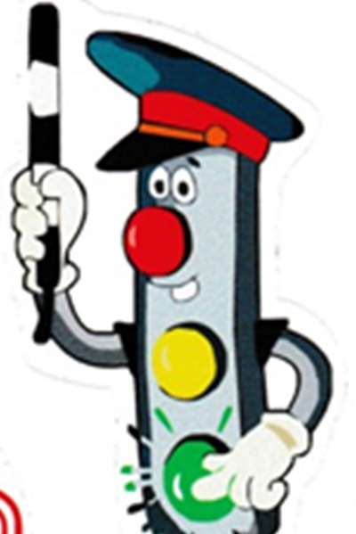

с. Карманово

